新 书 推 荐

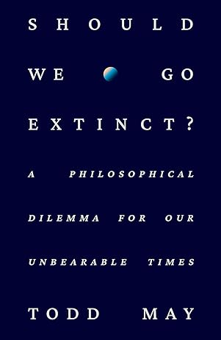
中文书名：《人类应该灭绝吗？：让人难以忍受的时代所面临的哲学困境》
英文书名：Should We Go Extinct?: A Philosophical Dilemma for Our Unbearable Times
作 者：Todd May
出 版 社：Crown
代理公司：ANA/Zoey
页 数：144页
出版时间：2024年8月
代理地区：中国大陆、台湾
审读资料：电子稿
类 型：大众哲学

内容简介：

美国全国广播公司(NBC)热播情景喜剧《善地》(the Good Place)的哲学顾问关于人类未来的思考——我们是否应该把新人类带到这个世界上，或者，是不是没有人类，这个世界会更好？

如今，无论是读报纸、看电视，甚至只是坐在家里看着窗外，都很难不去思考哲学家托德·梅(Todd May)本书标题提出的问题——人类应该灭绝吗？我们生活在一个以担心人类灭绝为特征的时代，考虑到气候危机造成的环境变化更是加重了这一忧虑。关于人类可能消亡的讨论出现在全国各地的报纸和杂志上，也出现在社交媒体上和用餐闲聊中。然而，在此之前，要先直接面对的问题，是人类是否应该先继续留在这里。
很多人现在想知道，是否应该把更多的人类带到这个世界上，毕竟人类未来的前景似乎越来越黯淡，而且我们似乎无力控制自己对地球造成的破坏。托德在《人类应该灭绝吗?》中对支持和反对生育都进行了论证，讨论了只有人类才能给世界和彼此带来的价值，还有唯有人类存在才得以存在的艺术和音乐等商品。另一方面，他也详细描述了人类给自然和非人类世界造成的痛苦。托德考虑了这些变化的前景和复杂性，如结束工厂化养殖、限制动物科学试验等，以及寻求与同伴建立同理心。

托德在这本简短的书中，提出了一个重要的问题：人类对彼此和其他生物造成的伤害和痛苦之外，我们要如何看待人类对世界的贡献？他敏锐、机智地为未来提供了一个框架，让此书的标题问题显得不那么紧迫，而是导向更人道的回应。

作者简介：
托德·梅(Todd May)是一位政治哲学家，主要研究无政府主义、后结构主义和后结构主义无政府主义，共著有十七本哲学著作。他是最早应邀为《纽约时报》哲学博客the Stone撰写关于生命意义、友谊、非暴力、死亡、脆弱和其他话题的哲学家之一。他还是电视节目《善地》的哲学顾问之一，并在沃伦威尔逊学院（Warren Wilson College）教授哲学。

感谢您的阅读！
请将反馈信息发至：版权负责人
Email：Rights@nurnberg.com.cn
安德鲁·纳伯格联合国际有限公司北京代表处
北京市海淀区中关村大街甲59号中国人民大学文化大厦1705室, 邮编：100872
电话：010-82504106, 传真：010-82504200
公司网址：http://www.nurnberg.com.cn
书目下载：http://www.nurnberg.com.cn/booklist_zh/list.aspx
书讯浏览：http://www.nurnberg.com.cn/book/book.aspx
视频推荐：http://www.nurnberg.com.cn/video/video.aspx
豆瓣小站：http://site.douban.com/110577/
新浪微博：安德鲁纳伯格公司的微博_微博 (weibo.com)
微信订阅号：ANABJ2002

